Муниципальное образова Тимошинская основная общеобразовательная школа
Тема профилактической Недели: «Мы за чистые лёгкие!»
Сроки проведения: с 21 по 26 ноября 2024 года

Образовательная организация | Количество участников, в том числе |  |  |  | Количество проведенных мероприятий | Выводы о неделе, описание опыта по внедрению новых эффективных элементов недели  Адрес сайта  ОО со ссылкой на информацию о проведении недели
Тимошинская школа | Обучающихся | Родителей | Педагогов | Соц. партнеров (перечислит) | 5
 | 14 | 2 | 4 | - |  | «Аргументы и факты»  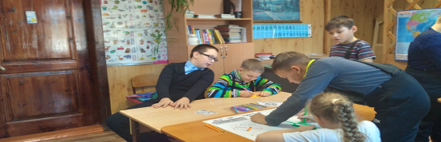  «Свободный микрофон»  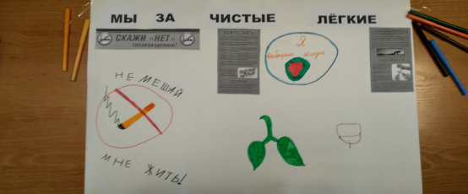  Демонстрация несовершеннолетним видеофильмы «Общее дело»  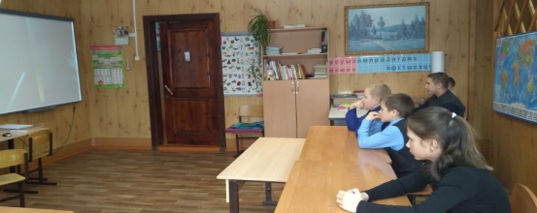  Оказание правовой и информационной помощи учащимся.  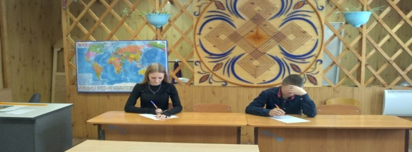  Вопросы табакокурения, потребления иной никотинсодержащей продукции всегда находятся в поле внимательного отношения органов государственной власти Российской Федерации, особенно в связи с вовлечением в табакокурение и потребление никотинсодержащей продукции несовершеннолетних, а также в целях охраны здоровья граждан от воздействия окружающего табачного дыма.

